Projet de bases de données
420-4GW-BB

Analyse préliminaire
Présentation du projet

Travail présenté à
Mathieu Brodeur-Béliveau

Par
CartiFans123

Collège de Bois-de-Boulogne
23 janvier 2025

Table des matières
1.Historique du document 3
2. Description Projet 3
3.Exigence Fonctionnelle 3
4. Portée 5
5. Modèle de la base de données 6
6.Maquettes du site Web 9
7.Glossaire 15

1.Historique du document
Voici un historique des modifications apportées à ce document entre ses différentes versions.

Version | Date | Changements
1 | 2026-01-23 | Version initiale.
2 | 2026-01-30 | Ajout de l’historique du document
3 | 2026-02-05 | Ajout de la description du projet et exigence fonctionnelle
4 | 2026-02-12 | Ajout de la portée et du modèle de la base de données
5 | 2026-02-13 | Ajout de la maquette
6 | 2026-02-14 | Ajout glossaire et version finale
Tableau 1 : historique du document.

2. Description Projet
Salon des cartes est un site web de ventes de cartes Pokémon qui est consacrée aux joueurs et aux collectionneurs. Le site propose un large inventaire de cartes authentiques, neuves ou usagées. Le site offre une navigation claire et des outils pour que les clients trouvent les cartes et les boites qu’ils cherchent avec facilité. Salon des cartes fournit une expérience simple, rapide et agréable pour tous les passionnés de cartes Pokémon. Un problème qui envahie notre communauté est des revendeurs abusifs qui essaie d’obtenir une majorité des produits pour les revendre à un prix exorbitant. Salon des cartes offre des mesures pour limiter l’achat abusif de produit en demande. L'objectif du site est de rendre les produits Pokémon disponibles pour les véritables joueurs et collectionneurs tout en protégeant le marché des pratiques de revente abusives.

3.Exigence Fonctionnelle
3.1. Gestion des comptes Utilisateur
3.1.1. Le système doit permettre à l’utilisateur de créer un compte. [Essentielle]
3.1.1.1 Le système doit permettre à utilisateur de créer un compte avec une adresse courriel unique. [Essentielle]
3.1.1.2. Le système doit permettre à l’utilisateur de créer un compte avec un mot de passe unique. [Essentielle]
3.1.2. Le système doit permettre à l’utilisateur de se connecter à son compte. [Essentielle]
3.1.2. Le système doit permettre à l’utilisateur de se connecter avec son adresse courriel et son mot de passe. Essentielle]
3.1.3. Le système doit permettre à utilisateur de réinitialiser son mot de passe. [Souhaitable]

3.2. Catalogue des cartes/boites (produits)
3.2.1. Le système doit afficher un catalogue de cartes/boite Pokémon disponible à la vente. [Essentielle]
3.2.1.1. Le système doit afficher une image de la carte, son nom et son prix. [Essentielle]
3.2.1.2. Le système doit afficher la disponibilité (en stock / rupture) pour chaque carte/boite. [Essentielle]
3.2.2. Le système doit afficher une description du produit. [Essentielle]
1.2.2.1. Le système doit afficher dans la description : nom, set/extension, numéro, rareté, texte et prix. [Essentielle]

3.3. Recherche, filtres et tri
1.3.1. Le système doit permettre à l’utilisateur de rechercher une carte par nom [Essentielle]
1.3.2. Le système doit permettre à l’utilisateur de filtrer les cartes par extension (set). [Essentielle]
1.3.3. Le système doit permettre à l’utilisateur de filtrer les cartes par rareté. [Souhaitable]
1.3.4. Le système doit permettre à l’utilisateur de trier les résultats par prix (croissant/décroissant). [Essentielle]

3.4. Panier d’achat
1.4.1 Le système doit permettre à l’utilisateur d’ajouter une carte/boite panier. [Essentielle]
1.4.1.1. Le système doit empêcher l’ajout au panier si la carte est en rupture de stock. [Essentielle]
1.4.2. Le système doit permettre à l’utilisateur de modifier la quantité d’un article dans le panier. [Essentielle]
1.4.3. Le système doit permettre à l’utilisateur de supprimer un article du panier. [Essentielle]
1.4.4. Le système doit afficher le sous-total du panier. [Essentielle]

3.5. Commande et paiement

3.5.1. Le système doit permettre à l’utilisateur de passer une commande à partir du panier. [Essentielle]
3.5.1.1. Le système doit permettre à l’utilisateur d’entrer une adresse de livraison. [Essentielle]
3.5.1.2. Le système doit calculer le total (sous-total + taxes + livraison). [Essentielle]
3.5.2. Le système doit permettre à l’utilisateur de payer sa commande en ligne. [Essentielle]
3.5.2.1. Le système doit confirmer la commande après un paiement réussi. [Essentielle]
3.5.2.2. Le système doit générer un numéro de commande unique. [Essentielle]
3.5.3. Le système doit envoyer un courriel de confirmation de commande. [Souhaitable]

3.6. Administration (gestion boutique)
3.6.1. Le système doit permettre à un administrateur d’ajouter une nouvelle carte au catalogue. [Essentielle]
3.6.1.1. Le système doit permettre à l’administrateur de définir le prix, le stock, la condition et l’extension. [Essentielle]
3.6.2. Le système doit permettre à un administrateur de modifier ou supprimer une carte existante. [Essentielle]
3.6.3. Le système doit permettre à un administrateur de gérer les commandes (changer le statut). [Souhaitable]
3.6.4. Le système doit permettre à un administrateur de limiter le nombre d’achat d’un nouveau produit. [Souhaitable]

4. Portée
Le projet permet de rechercher des cartes Pokémon, de consulter un catalogue de cartes et de boîtes disponibles à la vente, de voir les détails des produits, d’ajouter des articles dans un panier et de passer une commande avec paiement en ligne. Le système permet aussi la création et la gestion de comptes utilisateurs la gestion du catalogue et des commandes réalisées par un administrateur. Cependant, le projet ne permettra pas les enchères entre utilisateurs, ne fournira pas d'affichage de l'historique des changements de prix des cartes et ne prendra pas en charge la gestion physique des livraisons ou des dépôts.

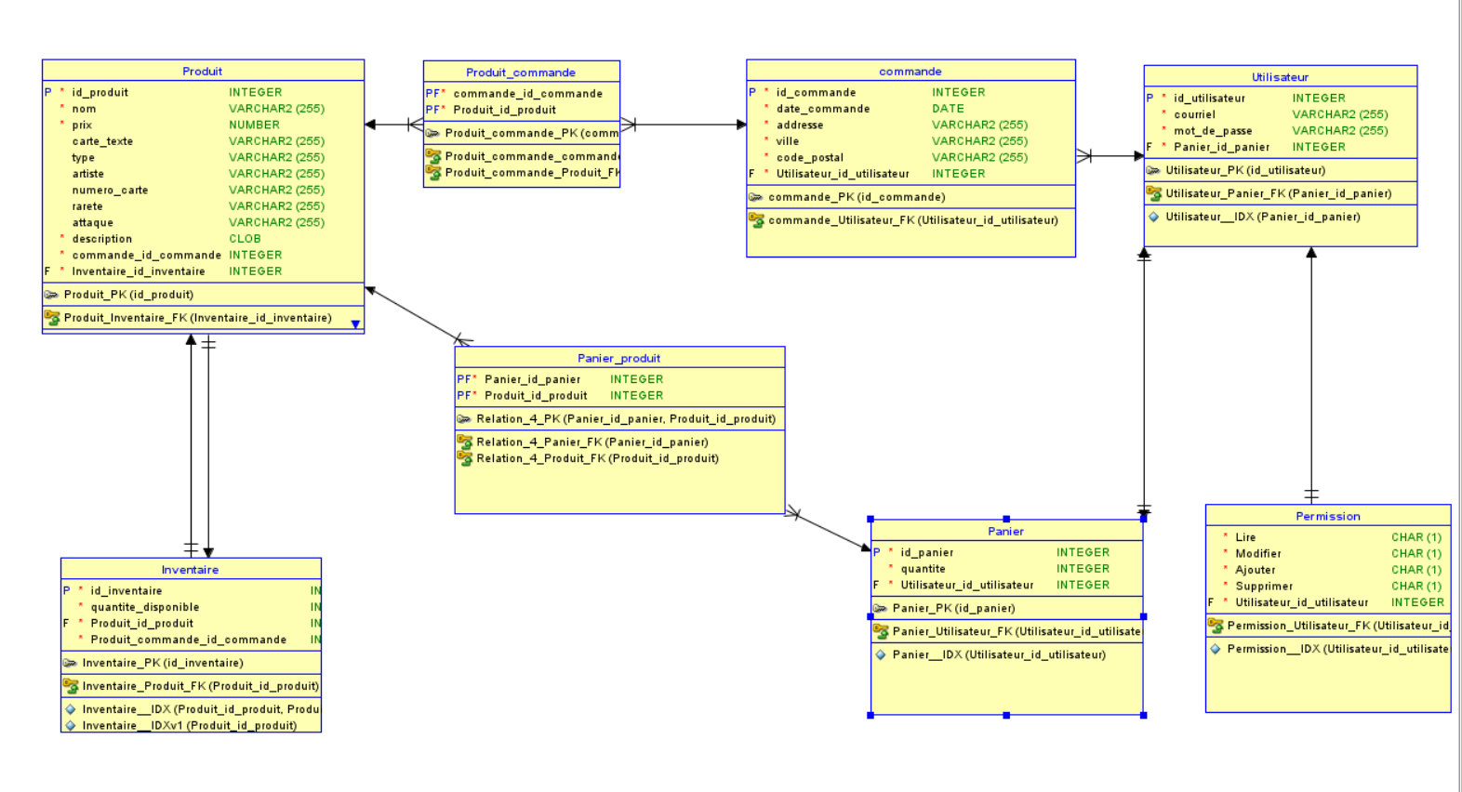
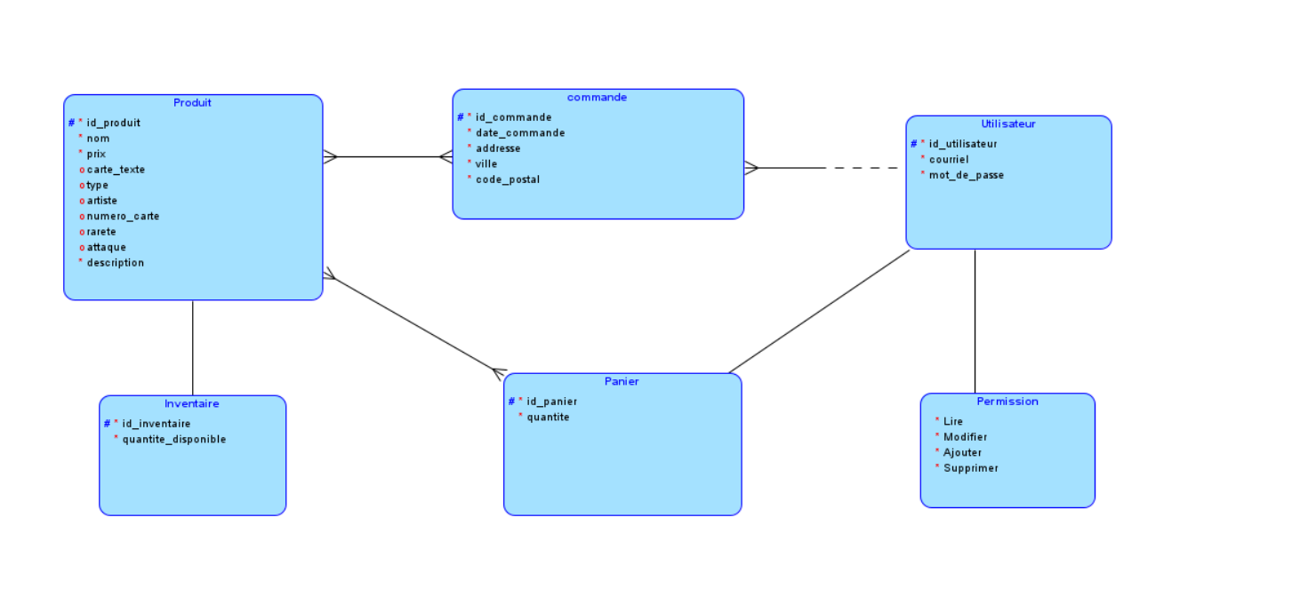
5. Modèle de la base de données
Figure 1 et 2 : modèle logique et modèle relationnel

Légende :

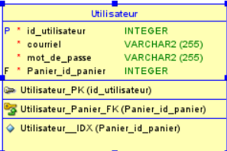
Figure 3 : Tableau Utilisateur
La table Utilisateur stocke les informations de connexion (courriel et mot de passe) et permet de relier l’utilisateur à son panier, à ses commandes ainsi qu’à ses permissions sur le site. Elle détermine donc ce que l’utilisateur peut faire.

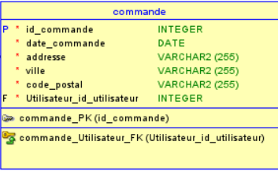
Figure 4 : Tableau Commande
La table Commande enregistre les achats effectués par un utilisateur : elle contient les informations de la commande comme date, adresse, ville, code postal et permet de relier cette commande à l’utilisateur ainsi qu’aux produits co mmandés.
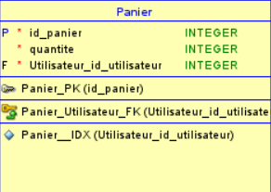
Figure 5 : Tableau Panier
La table Panier représente le panier d’un utilisateur : elle permet de stocker les produits choisis ainsi que leur quantité, et de relier ce panier à l’utilisateur avant la confirmation de l’achat.

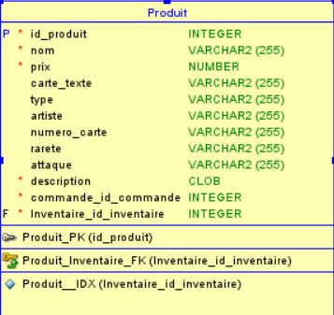

Figure 6 : Tableau Produit

La table Produit contient les informations sur les articles vendus et permet de les relier au panier et aux commandes des utilisateurs.

6.Maquettes du site Web
À noter que ces images ne sont que des exemples et ne reflètent aucunement la version finale du produit.

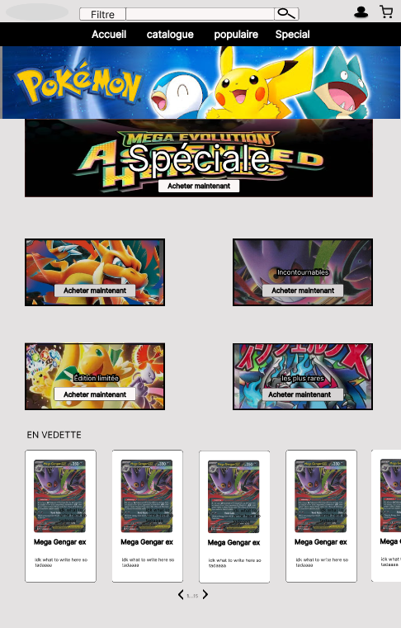
Figure 1 : écran d’accueil

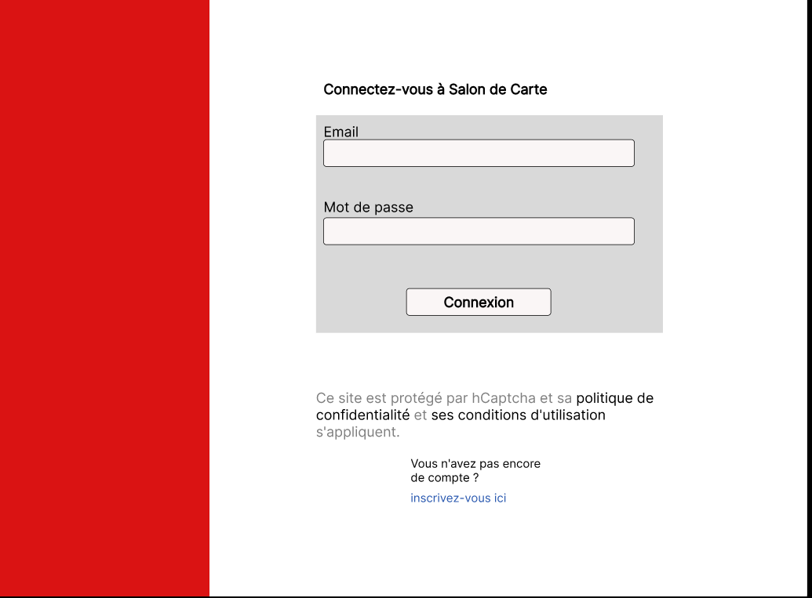
Figure 2 : écran de connexion

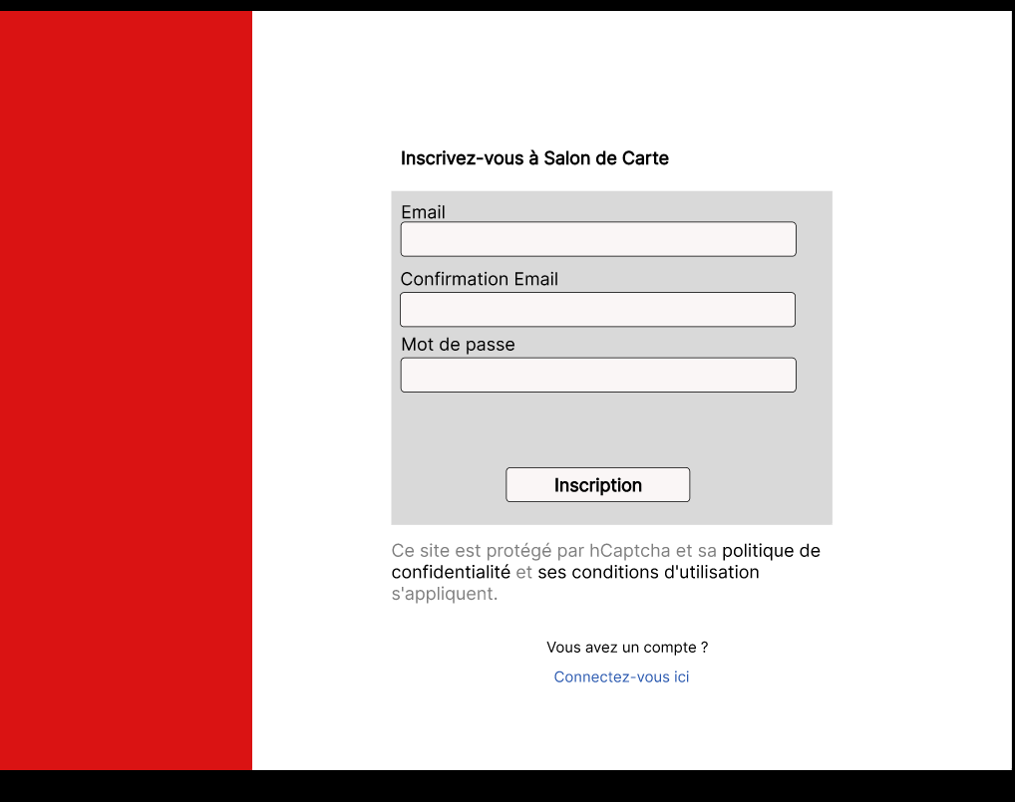
Figure 3 : écran de d’inscription

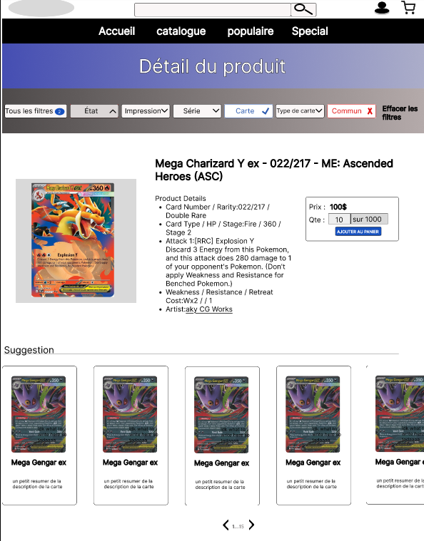
Figure 4 : écran de détails du produit

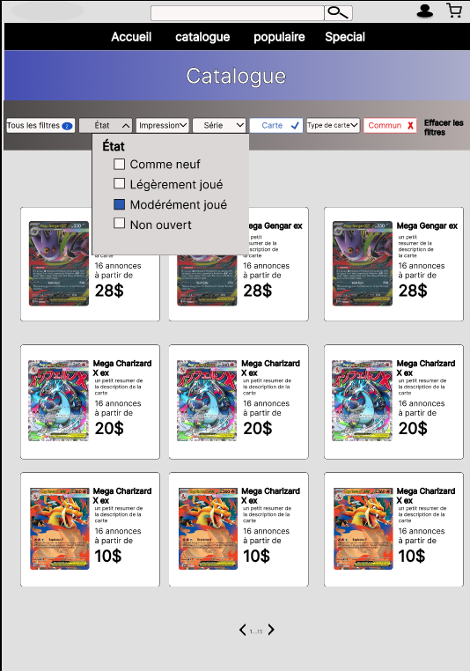
Figure 5 : écran du catalogue

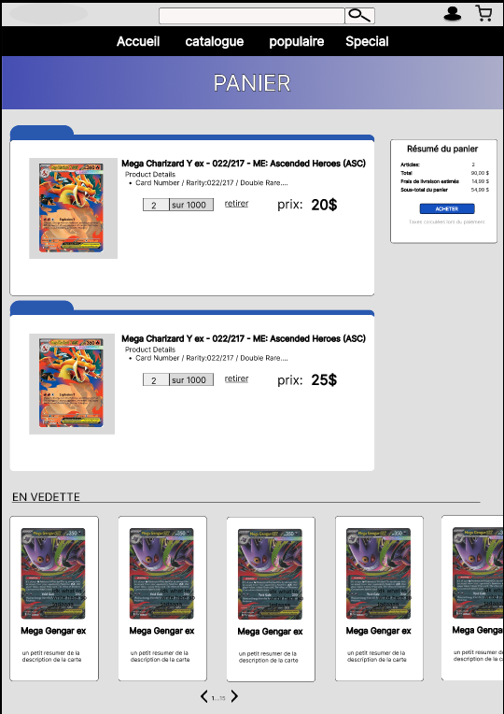
Figure 6 : écran du panier

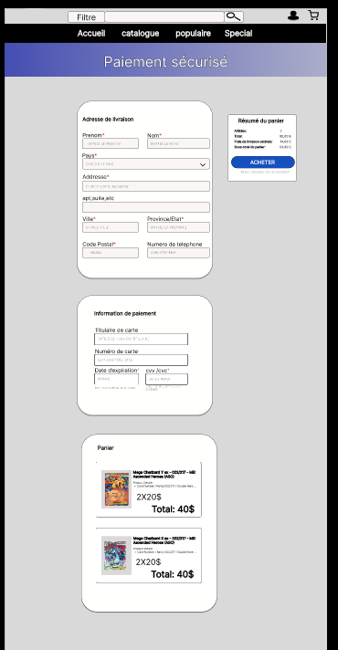
Figure 7 : écran du paiement

7.Glossaire
Administrateur
Un utilisateur capable de droits spéciaux pour gérer le catalogue, les produits et les commandes sur le site.

Exigence fonctionnelle
Fonctionnalité ou tâche que le système doit obligatoirement être en mesure d'exécuter.
Extension (Set)
Série particulière de cartes Pokémon issues d'un ensemble officiel.

Stock
Quantité d'un produit qui peut être offert à la vente.

Revendeur abusif (Scalper)
Individu qui achète en masse des produits pour les revendre à un coût considérablement plus élevé.

